CHỦ ĐỀ 9:
SÁNG TẠO TỪ VẬT TÌM ĐƯỢC
( 3 TIẾT)
I. Mục tiêu chung
- Kiến thức: Hình thành được ý tưởng sáng tạo từ vật tìm được.
- Kĩ năng: Biết lựa chọn và kết hợp các vật liệu để sáng tạo được tác phẩm mĩ thuật từ đó có thêm ý thức về tiết kiệm và bảo vệ môi trường.
- Thái độ: Trình bày và phát triển được ý tưởng sáng tạo trong nghệ thuật tạo hình. Thêm hứng thú với quy trình học tập sáng tạo theo nhóm.
II. Phương pháp và hình thức tổ chức
1. Phương pháp
- Phương pháp quan sát
- Phương pháp trực quan gợi mở
- Phương pháp luyện tập, thực hành sáng tạo
2. Hình thức tổ chức
+ Hoạt động cá nhân
+ Hoạt động nhóm
III. Đồ dùng và phương tiện
1. GV chuẩn bị:
- Hình ảnh phù hợp với chủ đề:
+ Tranh, ảnh về một số tác phẩm mĩ thuật được làm từ vật liệu tái chế.
+ Một số đồ vật có thể tái sử dụng như: vỏ hộp giấy, hộp sữa, vỏ bút …
- Sách hoc mĩ thuật 6 theo định hướng phát triển năng lực học sinh.
2. HS chuẩn bị:
- Sách học mĩ thuật lớp 6
- Một số đồ vật bỏ đi trong gia đình: lon bia, vỏ hộp bánh, hộp sữa, vỏ bút, …
- Giấy vẽ, bút chì, màu vẽ, kéo, hồ dán…
IV. Các hoạt động dạy – học
Hoạt động 1: (Tiết 1) Sáng tạo tư do
Mục tiêu  GV khuyến khích HS |  | Kết quả  Cuối hoạt động HS có khả năng
- Kiến thức: Sử dụng trí tưởng tượng về hình ảnh, thưởng thức và vui chơi tạo ra những ý tưởng sáng tạo mới.  - Kĩ năng: Biết lựa chọn và kết hợp các vật liệu để sáng tạo được tác phẩm mĩ thuật từ đó có thêm ý thức về tiết kiệm và bảo vệ môi trường. Tạo ra các sản phẩm tạo hình mới từ những vật liệu sẵn có trong gia đình.  - Thái độ: Thêm hứng thú với phương pháp học tập trải nghiệm sáng tạo |  | - Kiến thức: Sử dụng trí tưởng tượng về hình ảnh tạo ra những ý tưởng sáng tạo mới.  - Kĩ năng: Biết lựa chọn và kết hợp các vật liệu để sáng tạo được tác phẩm mĩ thuật từ đó có thêm ý thức về tiết kiệm và bảo vệ môi trường  - Thái độ: Trình bày và phát triển được ý tưởng sáng tạo trong nghệ thuật tạo hình. Thêm hứng thú với phương pháp học tập trải nghiệm sáng tạo
Nội dung | Hoạt động của giáo viên | Hoạt động của HS | Đồ dùng/  phương tiện/sản phẩm của HS
1.1 Tìm ý tưởng sáng tạo | - GV yêu cầu các nhóm học sinh tập hợp các vật liệu đã tìm được tạo kho nguyên liệu của nhóm.  - GV hướng dẫn học sinh quan sát kho nguyên liệu để hình thành ý tưởng sáng tạo, tập trung suy nghĩ vào những vật liệu gây ấn tượng với mình, tưởng tượng:  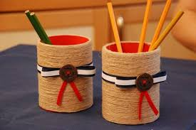  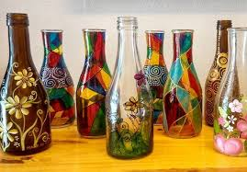  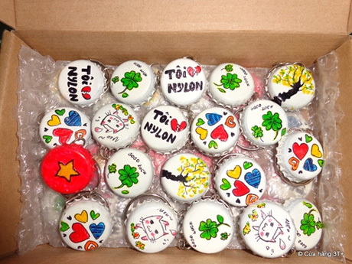  + Hình dáng, màu sắc của vật đó làm ta lên tưởng đến hình tượng nào?  + Tưởng tượng khi ghép một vài vật với nhau chúng ta sẽ được hình tượng mới nào?  + Cần phải điều chỉnh kích thước hay hình dáng của vật để đạt ý tưởng sáng tạo của mình. | - Tập hợp vật liệu của cả nhóm để làm kho nguyên liệu.  - Quan sát tìm ý tưởng của mỗi cá nhân. | - Các vật liệu học sinh tìm được. Tranh, ảnh minh họa.
1.2 Tạo hình sản phẩm từ ý tưởng sáng tạo | - GV hướng dẫn học sinh tập hợp các vật liệu phù hợp với ý tưởng sáng tạo  - GV hướng dẫn cách lắp ghép, điều chỉnh để sản phẩm thể hiện được ý tưởng cá nhân. Trang trí hoặc vẽ thêm màu để sản phẩm thể hiện rõ ý tưởng cá nhân. | - Tập hợp các vật liệu phù hợp với ý tưởng cá nhân.  - Lắp ghép, điều chỉnh hình tượng sao cho hợp lí. | Các vật liệu học sinh tìm được.
Hoạt động 2: (Tiết 2) Trưng bày và hoàn thiện sản phẩm
Mục tiêu  GV khuyến khích HS |  | Kết quả  Cuối hoạt động HS có khả năng
- Kiến thức: Sử dụng trí tưởng tượng về hình ảnh tạo ra những ý tưởng sáng tạo mới.  - Kĩ năng: Biết lựa chọn và kết hợp các vật liệu để sáng tạo được tác phẩm mĩ thuật từ đó có thêm ý thức về tiết kiệm và bảo vệ môi trường. Tạo ra các sản phẩm tạo hình mới từ những vật liệu sẵn có trong gia đình.  - Thái độ: Thêm hứng thú với phương pháp học tập trải nghiệm sáng tạo |  | - Kiến thức: Sử dụng trí tưởng tượng về hình ảnh tạo ra những ý tưởng sáng tạo mới.  - Kĩ năng: Biết lựa chọn và kết hợp các vật liệu để sáng tạo được tác phẩm mĩ thuật từ đó có thêm ý thức về tiết kiệm và bảo vệ môi trường  - Thái độ: Thêm hứng thú với phương pháp học tập trải nghiệm sáng tạo
Nội dung | Hoạt động của giáo viên | Hoạt động của HS | Đồ dùng/  phương tiện/sản phẩm của HS
2.1 Trưng bày, chia sẻ và thảo luận | - GV hướng dẫn học sinh trưng bày sản phẩm cùng chia se và thảo luận với các bạn trong nhóm và nhóm khác.  + Quá trình hình thành ý tưởng sáng tạo.  + Cách thức tạo dựng sản phẩm.  + Cần thay đổi gì trong sản phẩm của mình.  + Mình học tập được gì từ bài của bạn  + Điểm em yêu thích tác phẩm của bạn là gì?  + Sản phẩm nào của bạn em yêu thích nhất? Vì sao em lại yêu thích sản phẩm đó?  + Cần điều chỉnh phần nào để sản phẩm của bạn hoàn thiện hơn?  + Nên thay thế bằng vật liệu nào để sản phẩm thể hiện rõ ý tưởng hơn.  + Tìm hiểu kĩ thuật, hình thức thể hiện của những sản phẩm tương tự với mình để học hỏi.  + Liên kết với bạn để hoàn thiện ý tưởng sáng tạo.  - GV cho học sinh quan sát một số tác phẩm để học sinh có thêm ý tưởng thể hiện.  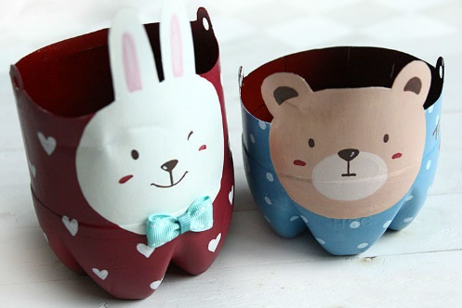  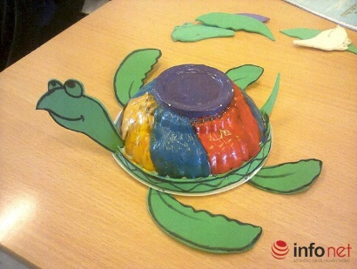  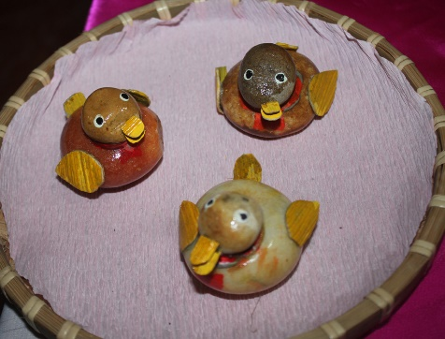 | - Trưng bày sản phẩm.  - Quan sát | - Các sản phẩm của học sinh.
2.2 Hoàn thiện sản phẩm | - GV Yêu cầu học sinh tự hoàn thiện sản phẩm của mình sau khi đã chia sẻ, thảo luận ý kiến với các bạn.  - Yêu cầu học sinh chuẩn bị ý tưởng cho phần trưng bày và giới thiệu sản phẩm. | - Hoàn thiện sản phẩm sau khi trao đổi với bạn.  - Hỗ trợ bạn và nhờ bạn góp ý về kĩ thuật cũng như ý tưởng để hoàn thiện sản phẩm. | - Sản phẩm sáng tạo của học sinh.
Hoạt động 3: (Tiết 3) 3. Trưng bày và giới thiệu sản phẩm
Mục tiêu  GV khuyến khích HS |  | Kết quả  Cuối hoạt động HS có khả năng
- Kiến thức: Trưng bày và giới thiệu được sản phẩm.  - Kĩ năng: Nêu được cảm nhận, đánh giá và nhận xét, chia sẻ ý tưởng, kĩ năng thực hiện sản phẩm.  - Thái độ: Có ý thức học tập, giữ gìn và phát triển những giá trị nghệ thuật cha ông để lại. |  | - Kiến thức: Trưng bày và giới thiệu được sản phẩm.  - Kĩ năng: Nêu được cảm nhận, đánh giá và nhận xét, chia sẻ ý tưởng, kĩ năng thực hiện sản phẩm.  - Thái độ: Có ý thức học tập, giữ gìn và phát triển những giá trị nghệ thuật cha ông để lại.
Nội dung | Hoạt động của giáo viên | Hoạt động của HS | Đồ dùng/  phương tiện/sản phẩm của HS
 | - GV yêu cầu học sinh tự trưng bày sản phẩm và giới thiệu sản phẩm của mình, nêu cảm nhận về sản phẩm của mình và của bạn.  + Ý tưởng hình thành sản phẩm.  + Quá trình thực hiện để hoàn thiện sản phẩm.  + Cảm nhận của mình về tác phẩm của mình và của bạn.  + Sự độc đáo trong ý tưởng và cách thực hiện sản phẩm.  + Sản phẩm nào có kĩ thuật thể hiện tốt.  + Sản phâm sẽ được sử dụng như thế nào?  * Phát triển – mở rộng: Tạo nhóm và sáng tạo từ sản phẩm cá nhân với những ý tưởng, câu chuyện mới. Tưởng tượng và sáng tạo thêm các sản phẩm mĩ thuật khác từ các vật liệu quanh em. | - Trưng bày và giới thiệu sản phẩm.  - Lắng nghe | - Sản phẩm sáng tạo của hoc sinh

Rút kinh nghiệm: ………………………………..…………………………………...
………………………………………………………...………………………………
………………………………………………………..…...………………………….

